Приложение 1
Фотофиксация
Адрес размещения рекламной конструкции | Новгородская область, Старорусский район, городское поселение город Старая Русса, г. Старая Русса, ул.Красных Командиров, д.28
Вид рекламной конструкции | баннер
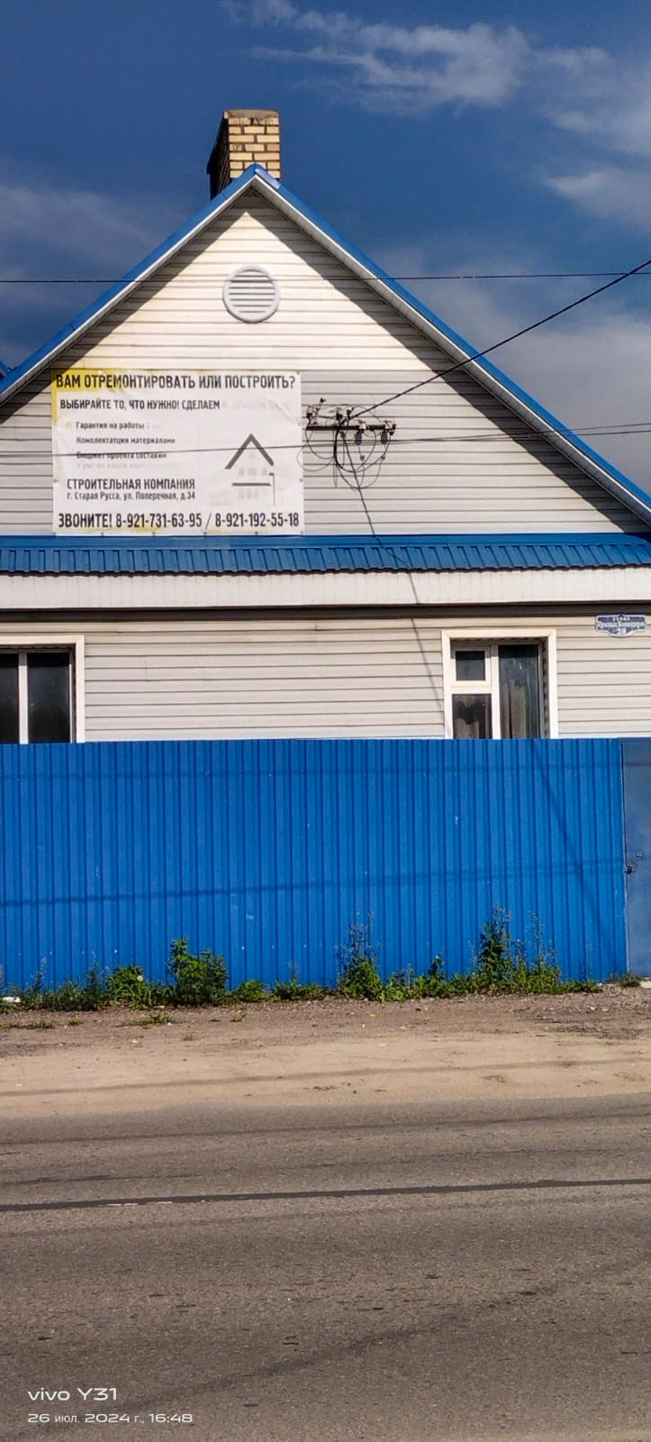

Фото 1.Вид со стороны ул.Красных Командиров

